INFORME DE PROYECTO DE PORTAFOLIO
E-commerce Sales & Operations Analytics
Caso de análisis basado en datos históricos de Olist

SQL Server | Python | Power BI | DAX

Dato | Información
Autor | Perez Nuñez, Alvaro
Perfil | Ing Industrial / Analista de datos
Periodo de datos | 2016 - 2018
Tipo de trabajo | Caso de estudio
Fecha de informe | Agosto 2026

Índice
- Resumen ejecutivo
- Contexto y definición del problema
  - Contexto de negocio
  - Problemática planteada
  - Pregunta central
  - Preguntas de negocio
- Fuentes de datos y modelo relacional
  - Fuentes de datos
  - Relaciones principales
  - Vista analítica consolidada
- Metodología y arquitectura técnica
  - Metodología de trabajo
  - Arquitectura y flujo de trabajo
- Integración y preparación de datos con SQL Server
  - Construcción de la vista analítica
  - Técnicas SQL demostradas
  - Resultados obtenidos
  - Consideración de granularidad
- Análisis exploratorio de datos (EDA) con Python
  - Extracción de datos
  - Outliers y percentiles
  - Interpretación de correlaciones
- Dashboard y lógica de negocio en Power BI
  - Página 1 - Visión General Ejecutiva
  - Página 2 - Logística y Clientes
  - Lógica de negocio y transformación en DAX
- Principales hallazgos
  - Desempeño comercial
  - Concentración geográfica
  - Disminución de valor por impuntualidad
  - Inelasticidad de satisfacción ante precio y flete
  - Riesgo operativo y detección de anomalías (Outliers)
- Respuestas a las preguntas del proyecto
- Recomendaciones estratégicas y valor de negocio
- Limitaciones y consideraciones técnicas
- Conclusiónes

Anexo A. Evidencia de herramientas utilizadas

1. Resumen ejecutivo

Este proyecto presenta un caso de análisis de datos sobre la operación de comercio electrónico de Olist utilizando información histórica del periodo 2016–2018. Con el objetivo de integrar información de pedidos, clientes, productos, precios, fletes y reseñas para evaluar tres dimensiones: desempeño comercial, eficiencia logística y experiencia del cliente.
Para ello, se implementó la siguiente arquitectura técnica: SQL Server para la integración y modelado relacional con 110,840 registros de por medio; Python (Pandas, Seaborn) para el análisis exploratorio (EDA), tratamiento de outliers y correlaciones; y Power BI para la construcción de un dashboard ejecutivo interactivo.
El análisis demuestra que el e-commerce movilizó R$ 13.28 millones con un ticket promedio de R$ 137.65. El rendimiento general se ve influenciado por una tasa de retraso logístico del 9.03%. La puntualidad es el principal determinante de la experiencia del usuario: mientras que los envíos a tiempo alcanzan una nota promedio de 4.29 / 5.00 estrellas, las entregas retrasadas sufren un desplome drástico a 2.57 estrellas, disparando los reclamos de 1 estrella del 6.60% al 46.16%. Variables financieras como el precio producto (r = 0.00) y el flete (r = -0.03) no muestran impacto en la insatisfacción del comprador.

Indicador | Resultado | Interpretación técnica
Registros en la vista consolidada | 110,840 | Granularidad a nivel de artículo por orden
Pedidos distintos analizados | ≈ 96,000 | Volumen total de órdenes transaccionadas en estado delivered
Valor de productos comercializados | R$ 13.28 millones | Ingresos netos acumulados calculados en SQL
Ticket promedio | R$ 137.65 | Promedio transaccional por ítem comercializado
Rating promedio | 4.08 / 5 | Satisfacción global de la plataforma.
Rating (A tiempo vs Retraso) | 4.29 vs 2.57 | Caída de -1.72 estrellas por incumplimiento en el plazo.
Tiempo de entrega real | 12.41 días | Promedio de tránsito desde la compra hasta la entrega.
Plazo prometido promedio | 24.44 días | Promesa estimada de la plataforma al cliente.
Tasa de retraso | 9.03% | 8,714 pedidos fuera de plazo que dañan la retención.

2. Contexto y definición del problema

2.1 Contexto de negocio

Para este caso, Olist opera como un marketplace descentralizado que conecta a múltiples vendedores con consumidores a nivel nacional. En este modelo de negocio, aunque Olist no gestiona el inventario propio, la reputación de su marca frente al consumidor final depende enteramente de la eficiencia en la última milla.
El presente análisis se formula como un caso de estudio estratégico basado en datos históricos (2016-2018), enfocado en auditar el rendimiento de esta red logística de terceros.

2.2 Problemática planteada

En plataformas de e-commerce, el costo de adquisición de clientes (CAC) se pierde rápidamente si la primera experiencia de compra no es satisfactoria. La problemática central radica en determinar si la alta variabilidad en los tiempos de tránsito interregionales está actuando como un cuello de botella, dañando la satisfacción del usuario y, por ende, la rentabilidad a largo plazo del marketplace.

2.3 Pregunta central

¿Qué factores relacionados con las ventas y la operación de entrega influyen en el desempeño del negocio y en la satisfacción de los clientes?

2.4 Preguntas de negocio
- ¿Cómo evolucionaron las ventas y el número de pedidos a lo largo del tiempo?
- ¿Qué categorías de productos generaron mayor valor de comercialización y concentraron más pedidos?
- ¿Qué tan eficiente fue el proceso de entrega de los pedidos?
- ¿Qué regiones mostraron mayores niveles de retraso?
- ¿Los retrasos en las entregas estuvieron asociados con una menor satisfacción del cliente?
- ¿Qué factores deberían priorizarse para mejorar la experiencia del cliente sin perjudicar el desempeño comercial?

3. Fuentes de datos y modelo relacional

Fuente | Contenido | Uso
olist_orders_dataset | Pedidos, estados y timestamps | Ventas, fechas y logística
olist_customers_dataset | Cliente y ubicación | Análisis regional
olist_order_items_dataset | Producto, precio y flete | Valor comercial y logística
olist_products_dataset | Categorías | Análisis por categoría
olist_order_reviews_dataset | Rating 1–5 y comentarios | Satisfacción

Relaciones principales:
- Customers → Orders
- Orders → Order Items
- Order Items → Products
- Orders → Reviews
- Order Items → Sellers (cuando se requiere análisis por vendedor)

3.1 Vista analítica consolidada

Se creó `vw_ventas_consolidadas` para integrar pedidos, clientes, artículos y productos. La vista convirtió timestamps a DATETIME2, aplicó la escala monetaria utilizada en el análisis y filtró pedidos con estado `delivered`.

4. Metodología y arquitectura técnica

Etapa | Herramienta | Propósito | Salida
Integración y preparación | SQL Server | Unir tablas, convertir tipos y crear vista | vw_ventas_consolidadas
Análisis de negocio | SQL Server | KPIs, agrupaciones y logística | Consultas SQL
EDA | Python | Percentiles, outliers y correlaciones | Notebook / gráficos
Comunicación | Power BI | KPIs, tendencias y segmentación | Dashboard

Flujo de trabajo: Fuente de datos → SQL Server → extracción a Python → análisis EDA → Power BI → hallazgos y recomendaciones.

5. Análisis y preparación con SQL Server

5.1 Construcción de la vista analítica

Para garantizar la integridad y eficiencia del análisis, se desarrolló un proceso de limpieza y desnormalización centralizado en SQL Server, integrando 5 tablas relacionales en una única capa analítica
Nota: Los campos monetarios (price y freight_value) fueron divididos entre 100.0 debido a la arquitectura de origen del dataset, la cual almacena los montos netos en centavos

CREATE OR ALTER VIEW vw_ventas_consolidadas AS

SELECT

o.order_id,

o.customer_id,

c.customer_city,

c.customer_state,

TRY_CAST(o.order_purchase_timestamp AS DATETIME2) AS fecha_compra,

TRY_CAST(o.order_delivered_customer_date AS DATETIME2) AS fecha_entrega_cliente,

TRY_CAST(o.order_estimated_delivery_date AS DATETIME2) AS fecha_estimada_entrega,

i.order_item_id,

i.product_id,

p.product_category_name,

i.price / 100.0 AS precio,

i.freight_value / 100.0 AS flete,

(i.price + i.freight_value) / 100.0 AS total_orden_item

FROM olist_orders_dataset o

INNER JOIN olist_customers_dataset c ON o.customer_id = c.customer_id

INNER JOIN olist_order_items_dataset i ON o.order_id = i.order_id

LEFT JOIN olist_products_dataset p ON i.product_id = p.product_id

WHERE o.order_status = 'delivered';

5.2 Técnicas SQL demostradas

- JOIN / LEFT JOIN para integrar tablas relacionadas.
- TRY_CAST para convertir campos de fecha y controlar formatos inesperados.
- DATEDIFF para medir tiempos de entrega.
- COUNT(DISTINCT) para medir pedidos sin duplicarlos por artículo.
- SUM / AVG / ROUND para construir indicadores.
- GROUP BY y ORDER BY para rankings y segmentaciones.
- CASE para clasificar pedidos como entregados a tiempo o con retraso.

5.3 Resultados obtenidos

Métrica | Resultado | Interpretación
Entrega real promedio | 12.41 días | Tiempo desde compra hasta entrega
Plazo prometido promedio | 24.44 días | Referencia de entrega estimada
Tasa de retraso | 9.03% | Pedidos con entrega posterior a fecha estimada
Valor de productos comercializados | R$ 13.28 M | Métrica calculada con `precio` bajo la escala aplicada
Ticket promedio | R$ 137.65 | Promedio de precio bajo la granularidad utilizada

5.4 Consideración de granularidad

La vista consolidada se encuentra a nivel de `order_item`. Por tanto, métricas cuya unidad conceptual sea el pedido pueden recibir mayor peso de órdenes con múltiples artículos. Para una implementación productiva se recomienda una capa separada a nivel de `order_id`.

6. Análisis exploratorio de datos (EDA) con Python
Python se utilizó como complemento de SQL Server. La extracción se realizó directamente desde SQL mediante SQLAlchemy, evitando trabajar con una copia independiente de los datos.
Librería | Uso
pandas | Carga y análisis tabular
numpy | Operaciones numéricas
matplotlib | Visualización
seaborn | Gráficos estadísticos
sqlalchemy | Conexión con SQL Server

6.1 Extracción de datos

Para asegurar la reproducibilidad del análisis, la extracción se automatizó extrayendo los 110,840 registros limpios directamente de la vista maestra de SQL Server:

from sqlalchemy import create_engine

import pandas as pd

server = 'localhost'

database = 'Olist'

connection_string = f"mssql+pyodbc://@{server}/{database}?driver=ODBC+Driver+17+for+SQL+Server&trusted_connection=yes"

engine = create_engine(connection_string)

query = "SELECT * FROM vw_ventas_consolidadas" # Vista previa de integración

df = pd.read_sql(query, engine)

print(f"Total de registros analizados en Python: {len(df):,}")[cite: 2]

6.2 Outliers y percentiles

Indicador | Resultado
Mediana de entrega real | 10 días
P95 | 29 días
P99 | 46 días
Máximo observado | 210 días

La distancia entre P99 y el máximo evidencia una cola de valores extremos. Por ello, el promedio debe complementarse con mediana y percentiles.
- Mediana: 10.0 días de tránsito real.
- Percentil 95 (P95): El 95% de los envíos se completa en menos de 29.0 días.
- Percentil 99 (P99): El 99% se concentra por debajo de los 46.0 días.
- Máximo Absoluto: Se detectaron outliers críticos con hasta 210.0 días de retraso.

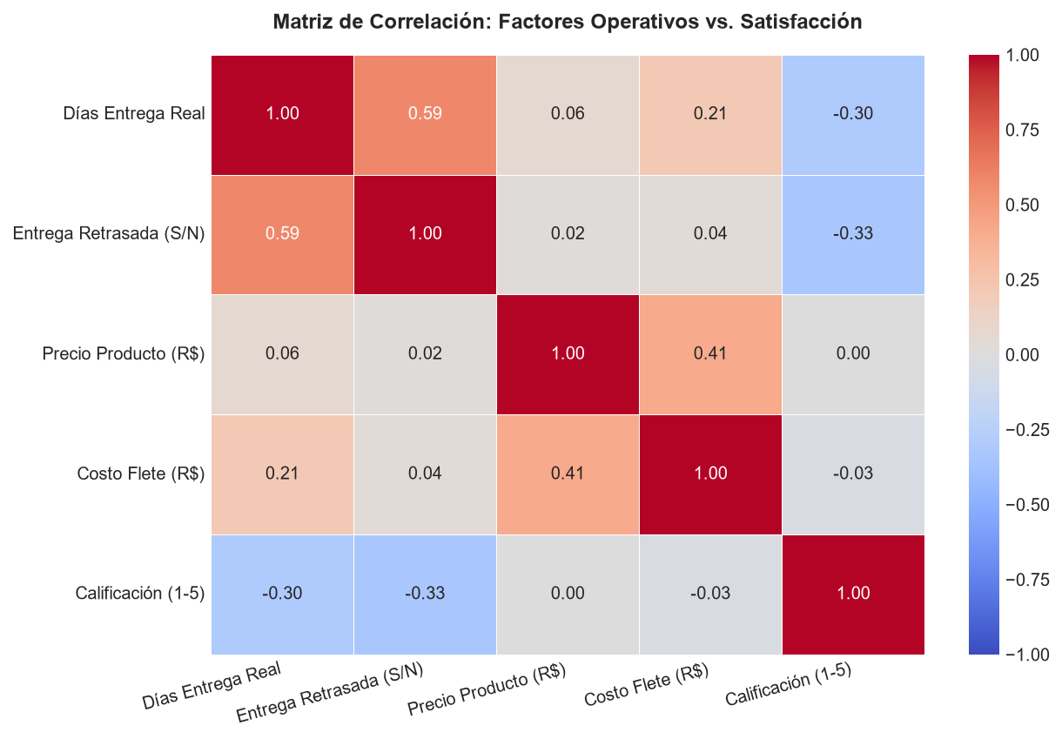
Figura 1. Matriz de correlación de variables clave obtenida con Python.

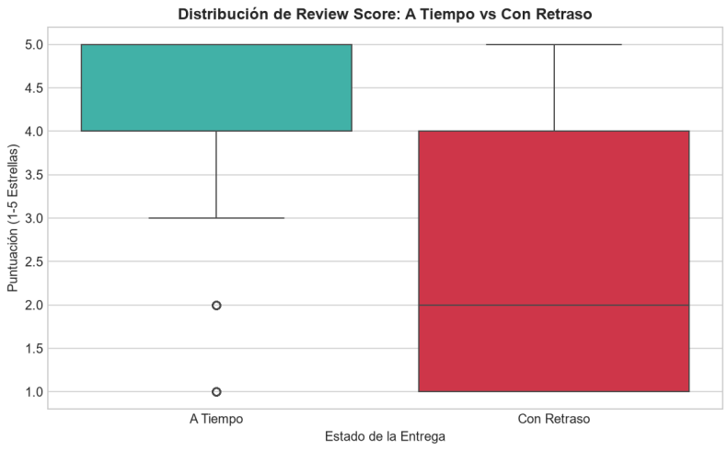
Figura 2. Grafica Box-Plot de distribución de puntuaciones

6.3 Interpretación de correlaciones

Relación | r | Interpretación
Días de entrega vs. Calificación | -0.30 | Asociación negativa moderada. A mayor tiempo de tránsito, peor nota.
Retraso (S/N) vs. Calificación | -0.33 | Asociación negativa más fuerte. Incumplir el plazo destruye la reputación.
Precio del producto vs. Calificación | 0.00 | Relación lineal nula. Un producto costoso no genera mejor ni peor reseña por sí solo
Costo del flete vs. Calificación | -0.03 | Relación nula. El valor monetario del envío no determina la insatisfacción.

Dado el gran tamaño de la muestra (N = 110,840), los coeficientes de correlación asociados a los retrasos logísticos son altamente significativos (p < 0.001), confirmando una relación inversa real en la población. El hallazgo conductual clave es que los compradores asumen el costo financiero (precio y flete), pero son implacablemente intolerantes ante los fallos en la puntualidad.

7. Dashboard en Power BI
El reporte se estructuró en dos páginas para mantener una historia visual sencilla: desempeño general y, posteriormente, relación entre logística y experiencia del cliente.

7.1 Página 1 - Visión General Ejecutiva
- KPIs de valor comercial, ticket, pedidos y rating.
- Tendencia diaria de ventas.
- Top 10 categorías por ingreso.
- Filtros por año y estado.

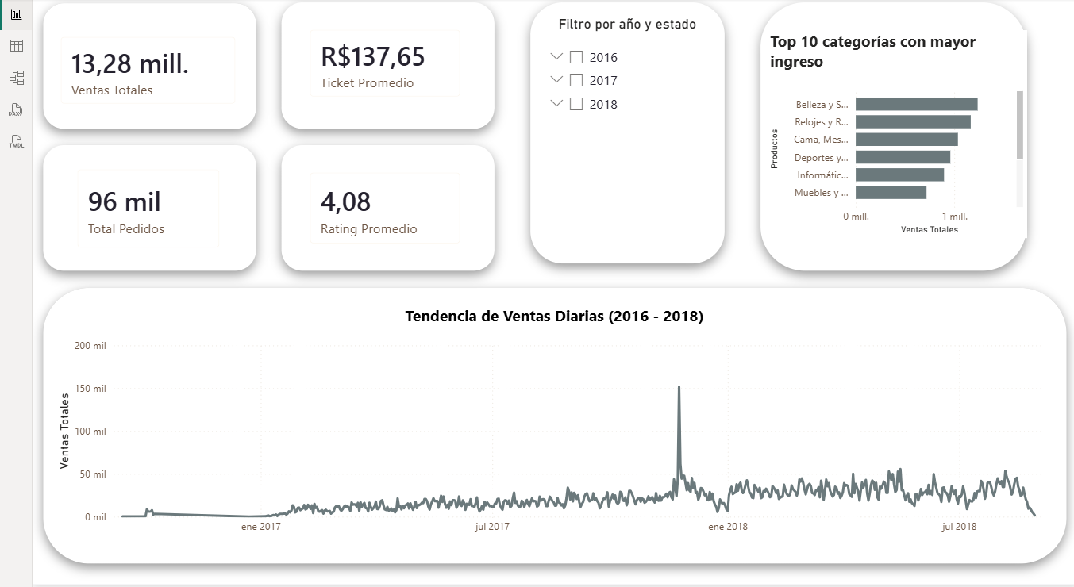
Figura 2. Captura del dashboard Power BI desarrollado

7.2 Página 2 - Logística y Clientes
- Mapa de ventas por estado.
- Distribución de pedidos por hora.
- Comparación de días de entrega promedio frente a rating promedio.
- Filtros temporales y regionales.

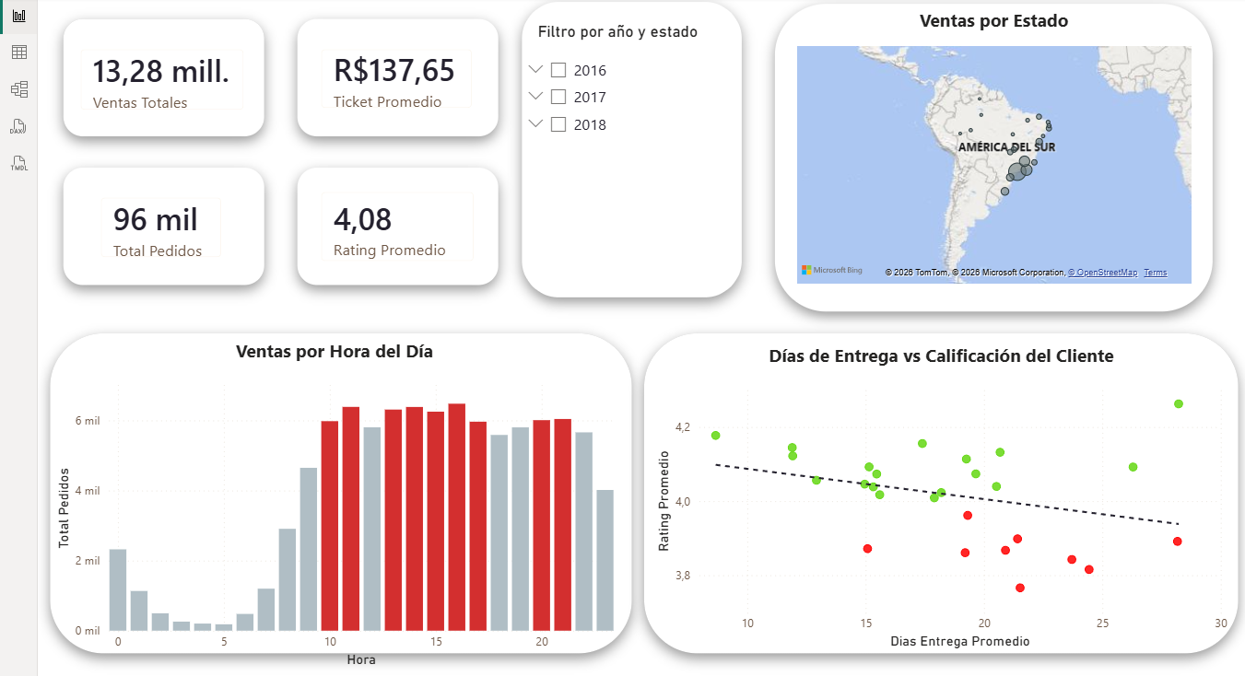
Figura 3. Captura del dashboard Power BI desarrollado

7.3 Pagina 3 – Lógica de Negocio y transformación en DAX

-- Columna Calculada para Clasificación Logística
Estado_Entrega =
IF(
ISBLANK(vw_ventas_consolidadas[fecha_entrega_cliente]),
"En Tránsito",
IF(
vw_ventas_consolidadas[fecha_entrega_cliente] <= vw_ventas_consolidadas[fecha_estimada_entrega],
"A Tiempo",
"Con Retraso"
)
)

-- Medida para Tasa de Retraso (%)
% Pedidos con Retraso =
VAR TotalEntregados = COUNTROWS(FILTER(vw_ventas_consolidadas, NOT(ISBLANK(vw_ventas_consolidadas[fecha_entrega_cliente]))))
VAR TotalRetrasados = CALCULATE(
COUNTROWS(vw_ventas_consolidadas),
vw_ventas_consolidadas[fecha_entrega_cliente] > vw_ventas_consolidadas[fecha_estimada_entrega]
)
RETURN
DIVIDE(TotalRetrasados, TotalEntregados, 0)

8. Principales hallazgos

Los hallazgos del proyecto se estructuran en cuatro pilares analíticos que combinan los resultados de SQL Server, Python y Power BI:

8.1 Desempeño comercial

Volumen e Ingresos: La red comercial analizada movilizó R$ 13.28 millones en productos a través de aproximadamente 96,000 pedidos únicos, con un ticket promedio por ítem de R$ 137.65.

Categorías Lideres: “Belleza y Salud” fue la categoría con mayor generación de valor bruto, acumulando R$ 1,233,131.72. Por otro lado, “Cama, Mesa, Baño” lideró en volumen transaccional absoluto con 9,272 pedidos.

8.2 Concentración geográfica

Concentración en São Paulo (SP): São Paulo concentró el 42% de la demanda nacional (40,501 pedidos). Presentó el desempeño logístico más eficiente del país, con un tiempo medio de tránsito de 8.66 días y una tasa de retraso de apenas 6.61%.

Brecha en el Nordeste y Regiones Periféricas: Estados distantes mostraron graves ineficiencias de entrega. Bahía (BA) registró un tiempo promedio de 19.19 días y una tasa de incumplimiento del 15.48%; Espírito Santo (ES) alcanzó un 13.63% de retraso y Río de Janeiro (RJ) un 14.86%.

8.3 Disminución de valor por impuntualidad

- Impacto en el Rating: Los envíos entregados dentro del plazo prometido obtuvieron una calificación promedio de 4.29 / 5.00 estrellas (con 62.43% de evaluaciones de 5 estrellas). Al incurrir en retraso, la nota promedio cayó a 2.57 estrellas.

- Explosión de Detractores: La tasa de clientes que calificaron con la menor nota (1 estrella) se disparó del 6.60% en entregas a tiempo al 46.16% en entregas retrasadas. Esto representa un incremento directo de +39.56 puntos porcentuales en insatisfacción crítica.

8.4 Inelasticidad de Satisfacción ante Precio y Flete

Análisis de Correlación (Python): La variable de retraso (Entrega Retrasada SI/NO) mostró una correlación negativa moderada de -0.33 con la satisfacción (Calificación 1-5).

Ausencia de Impacto Financiero Directo: El precio del producto (r = 0.00) y el valor del flete (r = -0.03) no mostraron significancia en la puntuación. El consumidor evalúa la calidad del servicio según el cumplimiento del tiempo de entrega establecido del producto pedido, no del desembolso monetario.aaa

8.5 Riesgo Operativo y Detección de Anomalías (Outliers)

- Variabilidad de Tránsito: Aunque el 50% de los pedidos se entrega en 10 días (mediana) y el 95% tarda menos de 29 días (P95), el análisis detectó casos atípicos extremos con tiempos de tránsito de hasta 210 días, evidenciando fallas puntuales severas en el seguimiento de envíos.

9. Respuestas a las preguntas del proyecto

¿Cómo evolucionaron las ventas y el número de pedidos a lo largo del tiempo?

Crecimiento constante entre finales de 2016 y mediados de 2018, alcanzando su pico histórico en noviembre de 2017 impulsado por el Black Friday

¿Qué categorías de productos generaron mayor valor de comercialización y concentraron más pedidos?

“Bellaza y Salud” lideró el valor de comercialización y `Cama, Mesa, Baño` la cantidad de pedidos.

¿Qué tan eficiente fue el proceso de entrega de los pedidos?

12.41 días reales frente a 24.44 días prometidos y 9.03% de retrasos. Existe variabilidad regional y casos extremos.
¿Qué regiones mostraron mayores niveles de retraso?
Bahia y otros estados con mayores tiempos de entrega mostraron tasas de retraso superiores; São Paulo destacó por volumen y desempeño relativo.

¿Los retrasos en las entregas estuvieron asociados con una menor satisfacción del cliente?

Sí. El rating promedio pasó de 4.29 a 2.57 en pedidos retrasados y la correlación retraso-rating fue -0.33.

¿Qué factores deberían priorizarse para mejorar la experiencia del cliente sin perjudicar el desempeño comercial?

La evidencia cuantitativa demuestra que el precio (r = 0.00) y el flete (r = -0.03) no afectan la percepción del cliente. Por ende, las iniciativas comerciales deben centrarse en reducir la tasa de retraso regional (que hoy dispara las calificaciones de 1 estrella del 6.60% al 46.16%), enfocando los recursos en la red logística de estados como Bahía (15.48% de retraso) sin necesidad de sacrificar márgenes descontando precios o fletes.

10. Recomendaciones estratégicas y valor de negocio

Iniciativa Estratégica | Diagnóstico de Soporte | Acción Operativa Recomendada | Impacto Cuantitativo Proyectado
Reingeniería de Procesos de Entrega (SLA) | La promesa global promedio es de 24.44 días, frente a 12.41 días reales. | Implementar algoritmos de SLA dinámico ajustados por el percentil 95 (P95) histórico de cada estado. | Reducción de la incertidumbre del cliente sin incrementar falsos compromisos de entrega.
Fulfillment Regional en Nodos Críticos | Bahía (BA) presenta 19.19 días en tránsito y 15.48% de retraso. | Establecer centros de almacenamiento regional (Fulfillment) para productos Top Seller en el Nordeste. | Reducción del tiempo de entrega a < 10 días en la región y caída del 50% en la tasa de retraso.
Sistema de Alertas y Recuperación de Clientes | 8,714 pedidos superaron la fecha límite de entrega en el histórico. | Configurar alertas automáticas en SQL/Power BI al día 12 de tránsito para enviar cupones preventivos. | Contención de la tasa de detracciones, evitando que el 46.16% de ellos derive en notas de 1 estrella.
Gobernance de Vendedores en Marketplace | Vendedores alejados generan la cola de anomalías (hasta 210 días de entrega). | Imponer penalizaciones en el algoritmo de visibilidad a vendedores con tiempos de despacho > P95 (29 días). | Depuración de la red logística de terceros y estandarización del tiempo de despacho inicial.
Reorientación del Presupuesto Comercial | El precio (r = 0.00) y flete (r = 0.03) no alteran la satisfacción del usuario. | Evitar subsidios masivos de flete como estrategia para compensar fallas de servicio. | Reasignación del presupuesto hacia mejoras de infraestructura logística de última milla.

11. Limitaciones y consideraciones técnicas
- Los datos son históricos y representan únicamente el periodo observado.

- La vista principal tiene granularidad `order_item`; las métricas estrictamente por pedido requieren una capa a nivel de `order_id`.

- Las correlaciones son descriptivas y no prueban causalidad ni significancia estadística.

- La escala monetaria fue la aplicada en el código; debe validarse frente al archivo fuente antes de usar cifras fuera del proyecto.

- El dataset no permite calcular directamente el margen o beneficio neto de Olist por producto o vendedor.

- El análisis utiliza pedidos `delivered`; por tanto, no representa todos los estados de pedido.

- Las métricas de rating pueden verse afectadas por la forma en que reviews y order_items se relacionan en la extracción.

12. Conclusión final
El proyecto demuestra un flujo completo de análisis de datos aplicado a un problema empresarial comprensible. La puntualidad de las entregas aparece como el factor más estrechamente asociado con la satisfacción dentro de las variables evaluadas. La brecha regional y la diferencia de ratings entre entregas a tiempo y retrasadas permiten formular acciones concretas de mejora.
Desde el punto de vista técnico, el proyecto demuestra integración de datos con SQL Server, uso de vistas, funciones de fecha y agregación, conexión de Python a una base relacional, análisis exploratorio, outliers y correlaciones, además de visualización ejecutiva en Power BI. Una evolución futura podría incorporar una capa de datos estrictamente a nivel de pedido, pruebas estadísticas adicionales y métricas financieras, siempre que la fuente las permita.

Anexo A. Evidencia de herramientas utilizadas
El material de soporte entregado para este informe contiene los scripts SQL, el código Python, los resultados de las consultas y las capturas de los dashboards. El presente documento organiza esa evidencia dentro de una narrativa de negocio y metodología reproducible.
A.1 Entorno de Base de Datos (SQL Server SSMS)
Evidencia de Compilación de Vista:
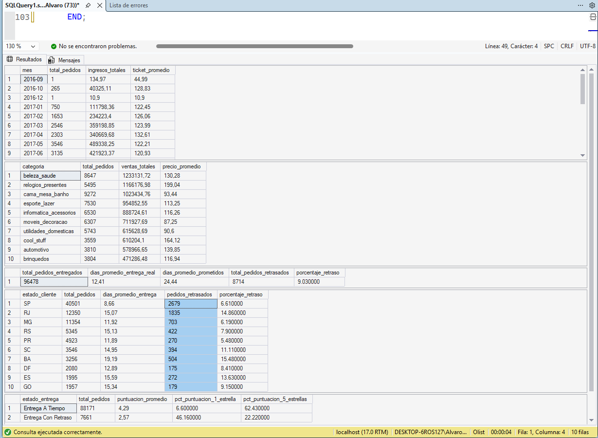
Consulta de Validación de Resultados:
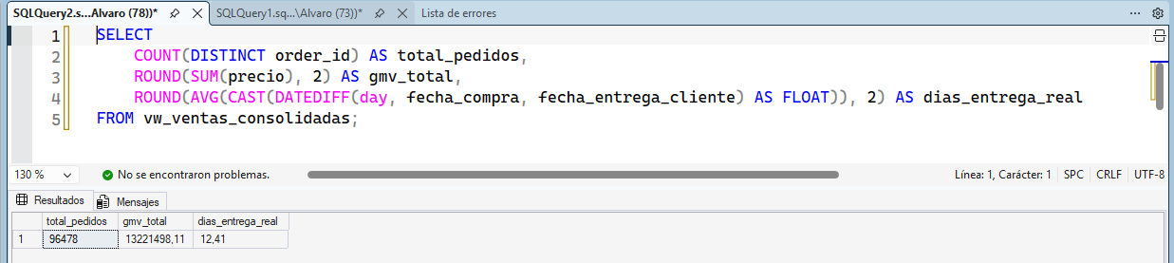

A.2 Entorno de Análisis Exploratorio (Python)
El Análisis Exploratorio de Datos (EDA) se ejecutó en Python 3.x mediante conexión directa a SQL Server con SQLAlchemy, garantizando la trazabilidad de la muestra.
Salida de la consola y conexión:
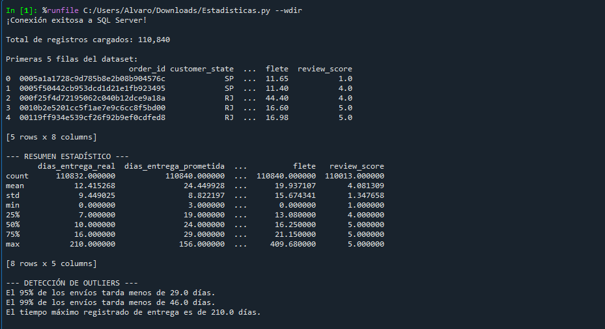
Evidencia Gráfica Generada:
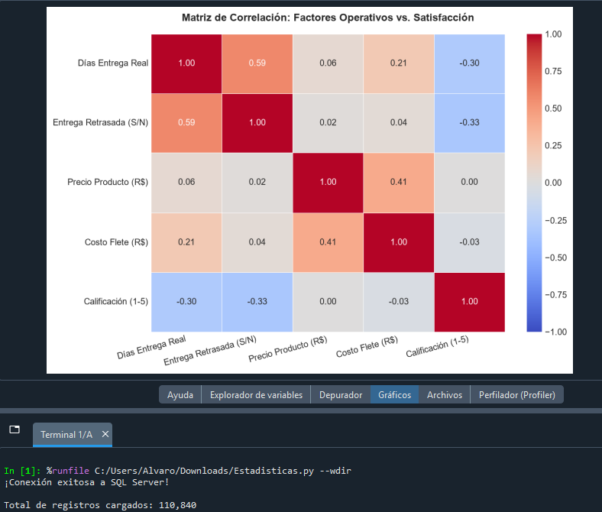
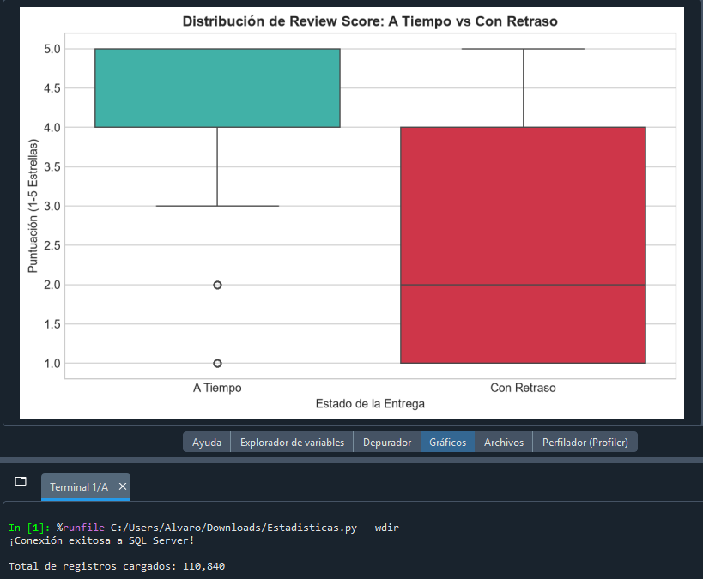

A.3 Modelo Dimensional y Expresiones DAX (Power BI)

Evidencia Gráfica Generada:
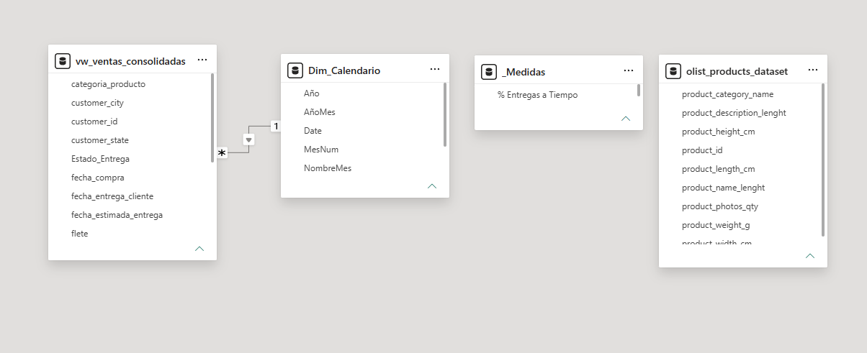

Formulas Dax:
(En repositorio GitHub)

A.4 Repositorio en GitHub
El código fuente ejecutable, scripts .sql, archivos .py y el dashboard .pbix se encuentran alojados en el repositorio público del proyecto
Enlace al Repositorio:
https://github.com/alvaroprnz/olist-ecommerce-analytics

